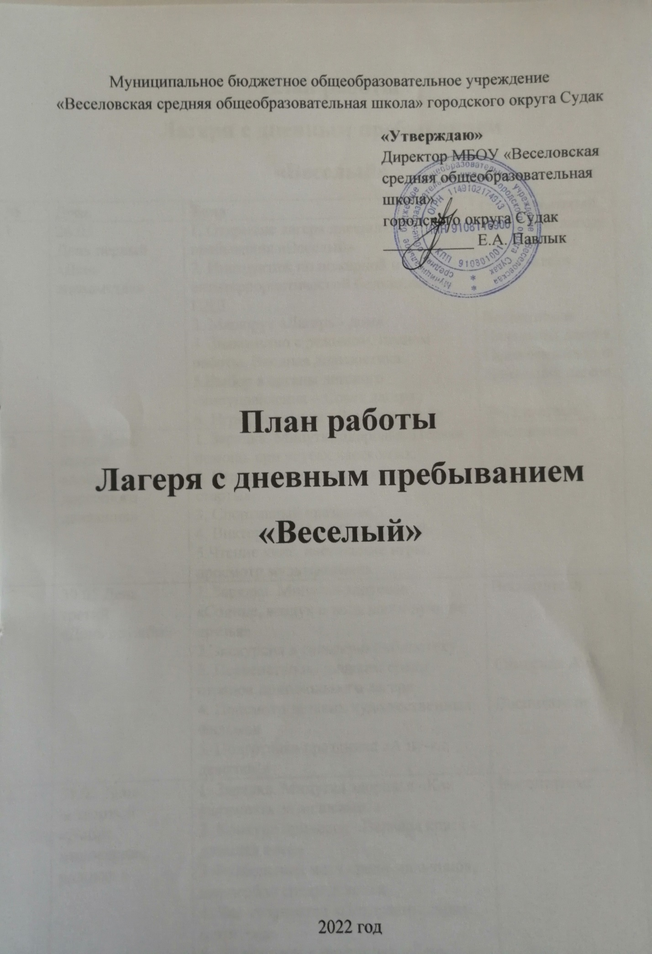

План работы
Лагеря с дневным пребыванием
«Веселый»
№ | День | Тема | Ответственный
1 | 26.05  День первый «День знакомства» | 1. Открытие лагеря дневного пребывания «Веселый»  2. Инструктаж по пожарной и антитеррористической безопасности. ПДД  3. Маршрут «Лагерь - дом»  4. Знакомство с режимом, планом работы. Вводная диагностика.  5.Выбор в органы детского самоуправления – Совет лагеря  6. Игры, конкурсы «Ярмарка идей» | Начальник лагеря  Воспитатели  Воспитатели  Начальник лагеря  Педагог-психолог  Начальник лагеря  Воспитатели
2 | 27.05 День второй  «Азбука дорожного движения» | 1. Зарядка. Минутка здоровья. Первая помощь при укусах насекомых.  2. Игровое мероприятие «Веселые старты»  3. Спортивный праздник  4. Викторина «Что? Где? Когда?»  5.Чтение книг, настольные игры, просмотр мультфильмов | Воспитатели
3 | 30.05 День третий  «День дружбы» | 1. Зарядка. Минутка здоровья  «Солнце, воздух и вода наши лучшие друзья»  2.Экскурсия в сельскую библиотеку  3. Первенство по шашкам среди отрядов пришкольного лагеря  4. Просмотр детских художественных фильмов  5. Подготовка праздника «А ну-ка, девочки!» | Воспитатели  Самарина А.В.  Воспитатели
4 | 31.05 День четвертый  «Добро, милосердие, радость » | 1. Зарядка. Минутка здоровья «Как ухаживать за волосами?»  2. Конкурс причесок «Варвара краса - длинная коса»  3.Футбольный матч среди мальчиков, пионербол среди девочек  4. Час творчества «Поздравительная открытка»  5. Подготовка к празднику «День защиты детей» | Воспитатели  Педагог-организатор
5 | 01.06.  День пятый  «День детства» | 1.Минутка здоровья «Мой рост и мой вес»  2.На златом крыльце сидели» - викторина по русским народным сказкам  3. Конкурс рисунков на асфальте «Я, ты, она, она вместе дружная страна»  4. Концертная программа «День защиты детей»  5. Игры на свежем воздухе | Воспитатели  Педагог-организатор
6 | 02.06  День шестой  «День земли » | 1.Минутка здоровья «Путешествие в страну витаминию»  2. «Свалка по имени Земля» - турнир юных экологов  3. «Конкурс загадок»  4. Пошаговая диагностика  5. Подвижные игры  6. Подготовка к конкурсу стихов про лето | Воспитатели  Педагог-организатор  Педагог-психолог
7 | 03.06  День седьмой «Литературный день» | 1.Минутка здоровья «Как ухаживать за зубами?»  2.Литературное занятие. Биография и творчество Шарля Перро  3. Просмотр мультфильмов по сказкам Шарля Перро  4. Час творчества «Разучивание лагерных песен»  5. Подвижные игры  6. Подготовка к конкурсу стихов про лето | Воспитатели
8 | 06.06  День восьмой «Великое русское слово» | 1.Минутка здоровья «Солнечный ожог»  2.Викторина «Путешествие по страницам любимых книг».  3.Час русского языка. «Без грамматики не выучишь и математики.  4. Диктант «Граматей»  5.Конкурс чтецов «Победы родное лицо» | Воспитатели  Педагог-организатор
9 | 07.06  День девятый  «День дружбы» | 1.Минутка здоровья «Солнце, воздух и вода наши верные друзья»  2. Первенство по пионерболу среди отрядов пришкольного лагеря  3. Просмотр детских художественных фильмов  4. Подготовка праздника «А ну-ка, девочки!» | Воспитатели
10 | 08.06  День десятый  «Выше, сильнее, быстрее» | 1.Минутка здоровья «Одежда из синтетических веществ»  2.Подготовка к конкурсу Флешмоб  3.Спортивная эстафета «Самый ловкий!»  4.Занятие по интересам  5.Подготовка к празднику «А ну-ка, девочки!» | Воспитатели
11 | 09.06  День одиннадцатый  «День России» | 1.Минутка здоровья «Закаливание»  2.Беседа «День России»  3.Викторина «В мире этикета»  4.Подвижные игры на свежем воздухе  5.Подготовка праздника «А ну-ка, девочки!» | Воспитатели  Педагог-организатор
12 | 10.06.  День двенадцатый  «День здоровья» | 1.Минутка здоровья «Берегите глаза»  2.Соревнавание по шашкам  3.Подготовка к конкурсу «Флешмоб»  4.Час творчества «Волшебные краски»  5. Подготовка к празднику «А ну-ка, девочки!» | Воспитатели  Педагог-организтор
13 | 14.06.  День тринадцатый  «День Спасайкина» | 1.Минутка здоровья «Лекарственные травы »  2.Урок безопасности «Один дома»  3.Час творчества «Разучивание лагерных песен»  4. Конкурсный праздник «Флешмоб»  5. Подвижные игры на свежем воздухе | Воспитатели  Педагог-организатор
14 | 15.06  День шестнадцатый  «До свиданья, лагерь!» | 1.Минутка здоровья «Осанка-основа красивой походки»  2. Беседа «Осторожно водоем», «Загрязнение водоемов»  3.Экологический десант  4.Итоговая диагностика  5.Праздник «Закрытие лагеря» | Воспитатели

